水质大数据平台-考勤模块 PRD

**文档修订历史**

|  |  |  |  |
| --- | --- | --- | --- |
| 版本号 | 作者 | 内容提要 | 发布日期 |
| 1.0 | 王梓 | 考勤模块 | 2018-09-25 |
|  |  |  |  |

签字：

签字：

签字：

签字：

目录

1 概述 3

1.1 词定义 3

1.2 产品涉众 3

1.3 需求概述 3

1.4 需求时间表 4

1.5 符号约定 4

1.5.1 流程图符号约定 4

1.5.2 版本编号约定 4

2 产品目标 5

2.1 功能汇总 5

2.2 业务总流程 6

2.3 规则说明 6

3 功能需求 6

3.1 考勤月统计 6

3.1.1 需求场景 6

3.1.2 目标用户 6

3.1.3 DEMO 7

3.1.4 业务规则 7

3.1.5 业务流程说明 7

3.1.6 业务约束说明 7

3.2 考勤明细 7

3.2.1 需求场景 7

3.2.2 目标用户 7

3.2.3 DEMO 7

3.2.4 业务规则 8

3.2.5 业务流程说明 8

3.2.6 业务约束说明 8

# 概述

## 词定义

|  |  |
| --- | --- |
|  |  |
|  |  |

## 产品涉众

|  |  |
| --- | --- |
| **角色名称** | **使用内容** |
| 河长 | 水质监测大数据平台日常运营人员 |
|  |  |
|  |  |
|  |  |
|  |  |
|  |  |

## 需求概述

|  |  |
| --- | --- |
| 业务背景介绍 | 目前河长考勤情况由自己河长负责完成的，存在效率低、人员浪费等情况。 |
| 期望解决问题 | 通过实现考勤模块，以达到提升效率的目的。 |

## 需求时间表

|  |  |
| --- | --- |
| PRD完成时间 | 2018-09-24 |
| PRD评审时间 | 2018-09-25 |

## 符号约定

### 流程图符号约定

无

### 版本编号约定

文档版本号采用三级形式：XXXX产品需求说明书 V xx.yy.zz.doc

* xx表示大的修改，比如一个需求梳理分为两个阶段输出，则第一阶段是编号是1，第二阶段编号卫2.
* yy表示与客户交流后的修改编号，与客户交流后，发现问题修改，修改后就自动加一。
* zz表示自己内部修改，即自主发起的修改导致版本号加一。

比如：产品需求说明书模版 V1.1.0docx

|  |  |
| --- | --- |
| 阶段 | 版本编号案例 |
| 产品人员撰写PRD文档初稿 | XXX产品需求说明书 V0.0.1.docx  XXX产品需求说明书 V0.0.2.docx |
| 完成PRD文档初稿，准备和客户第一次交流 | XXX产品需求说明书 V1.0.0.docx |
| 与客户完成第一次交流，并将PRD文档中客户提出的问题修改完毕 | XXX产品需求说明书 V1.1.0.docx |
| 与客户完成第二次交流，并将PRD文档中客户提出的问题修改完毕 | XXX产品需求说明书 V1.2.0.docx |
| 产品人员自己发现问题并完成PRD文档修改 | XXX产品需求说明书 V1.2.1.docx |
| 产品人员撰写第二阶段的PRD文档，并完成初稿，准备和客户第一次交流 | XXX产品需求说明书 V2.0.0.docx |
| 与客户完成PRD V2.0.0版本第一次交流，并将PRD文档中客户提出的问题修改完毕 | XXX产品需求说明书 V2.1.0.docx |

# 产品目标

通过实现考勤模块，以达到提升效率的目的。

## 功能汇总

|  |  |  |  |  |  |
| --- | --- | --- | --- | --- | --- |
| 序号 | 一级  功能 | 二级  功能 | 三级  功能 | 功能简述 | 优先级 |
| 1 | 考勤模块 | 考勤月统计 | 考勤月统计查询 | 查询考勤信息 | 高 |
| 2 | 考勤月统计 | 考勤月统计导出 | 将选择后的考勤月统计使用excel导出 | 高 |
| 3 | 考勤明细 | 考勤明细查询 | 查询考勤明细信息 | 高 |
| 4 | 考勤明细导出 | 考勤明细导出 | 将选择后的考勤明细使用excel导出 | 高 |

## 业务总流程

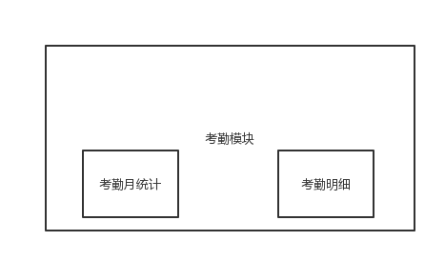

## 规则说明

# 功能需求

## 考勤月统计

### 需求场景

考勤模块需要将考勤月统计展示给河长，并且河长可以选择记录然后导出excel。

### 目标用户

河长

### DEMO

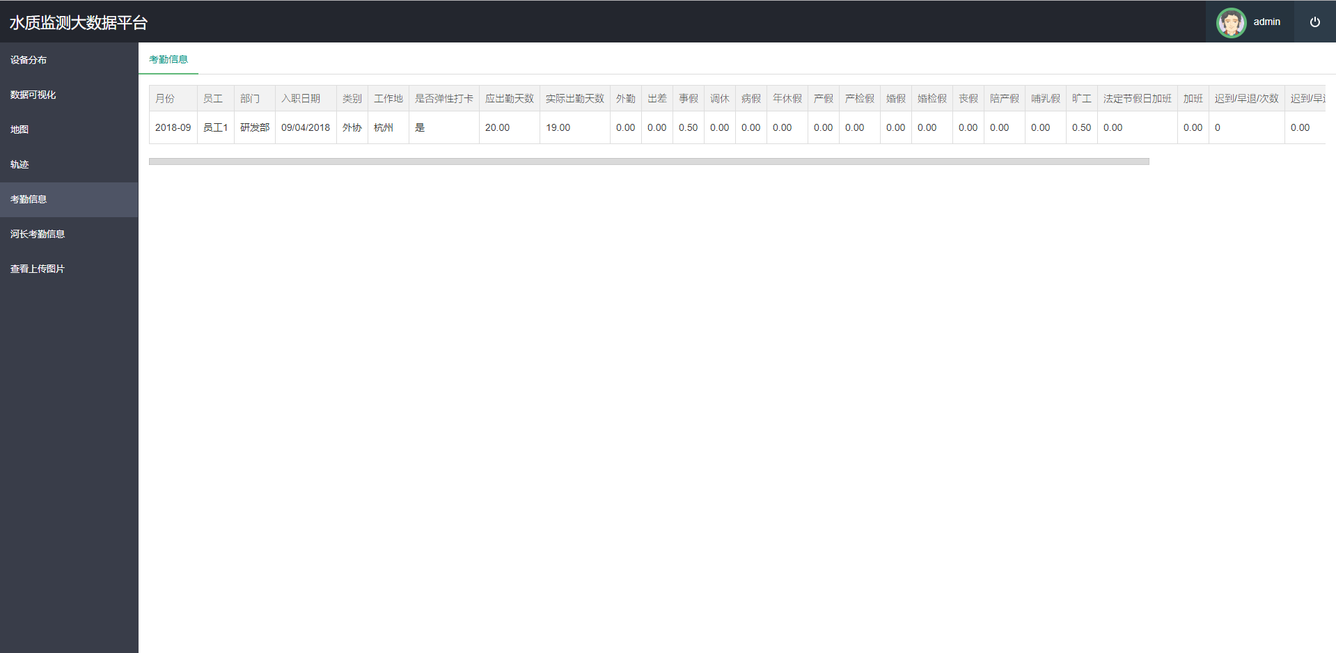

### 业务规则

无

### 业务流程说明

无

### 业务约束说明

1. 考勤月统计可以在“月统计”页面查询显示。
2. 选择待导出考勤月统计的记录，然后可以导出。

## 考勤明细

### 需求场景

考勤模块需要将考勤明细展示给河长，并且河长可以选择记录然后导出excel。

### 目标用户

河长

### DEMO

无

### 业务规则

无

### 业务流程说明

无

### 业务约束说明

1. 考勤明细可以在“所有明细”页面查询显示。
2. 选择待导出考勤明细的记录，然后可以导出。